Εργασία στα Ασαφή Συστήματα
Έλεγχος γωνίας προσανατολισμού ενός δορυφόρου
με ασαφείς Ελεγκτές

Ελεγχόμενο σύστημα
Στο Σχ.1 φαίνεται ένα σύστημα ελέγχου της γωνίας προσανατολισμού ενός δορυφόρου. [1]. Για να έχουμε μηδενικό σφάλμα στην μόνιμη κατάσταση, επιλέγουμε ελεγκτές με αναλογική-ολοκληρωτική δράση. Το σύστημα ελέγχου με χρήση ασαφών ελεγκτών φαίνεται στο Σχ.2.

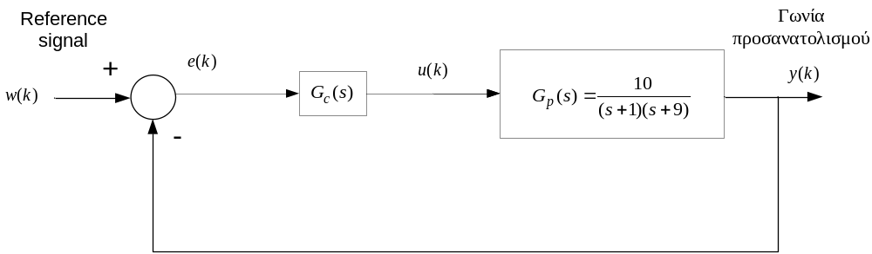
Σχ.1

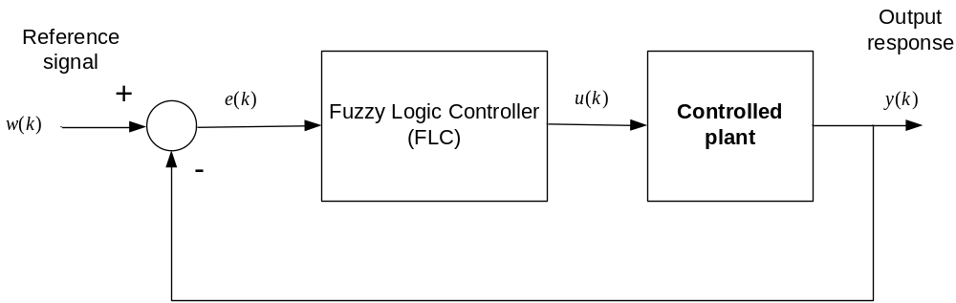
Σχ.2

- 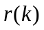 είναι το σήμα αναφοράς (Reference signal)
- 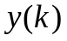 είναι η έξοδος του συστήματος
- 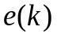 είναι το σφάλμα του σήματος αναφοράς σε σχέση με την έξοδο του συστήματος
- 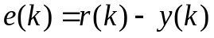
- 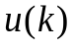 είναι ο νόμος ελέγχου (έξοδος του ελεγκτή)
- Θεωρούμε ότι το σήμα αναφοράς της γωνίας προσανατολισμού κινείται στο διάστημα [0, 60^{ο} ].

Σχεδίαση γραμμικού ελεγκτή
Για μηδενικό σφάλμα στη μόνιμη κατάσταση του ελέγχου ταχύτητα επιλέγουμε ένα γραμμικό ελεγκτή PI της μορφής
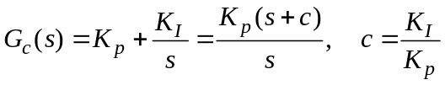
Να προσδιορισθούν οι παράμετροι του γραμμικού ελεγκτή έτσι ώστε να πληρούνται οι παρακάτω προδιαγραφές.
- Υπερύψωση για βηματική είσοδο μικρότερη από 10%.
- Χρόνος ανόδου μικρότερος από 1.2 δευτερόλεπτα.

Για την σχεδίαση του γραμμικού ελεγκτή, ακολουθούμε τις αρχές του κλασικού αυτομάτου ελέγχου, χρησιμοποιώντας το πρόγραμμα control toolbox του MATLAB.
- Τοποθετείστε το μηδενικό του ελεγκτή ανάμεσα στους πόλους -1 και -9 του ελεγχόμενου συστήματος, σε μια θέση κοντά στον κυρίαρχο πόλο, δηλαδή στο -1.
- Εισάγεται την συνάρτηση ανοιχτού βρόχου στο σύστημα, στη μορφή 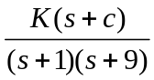
- Δημιουργείστε τον γεωμετρικό τόπο ριζών του συστήματος με το rlocus.
- Επιλέξτε από το διάγραμμα του γεωμετρικού τόπου ένα κέρδος , που να αντιστοιχούν σε θέσεις πόλων κλειστού βρόχου και συντελεστή απόσβεσης κατάλληλα για τις προδιαγραφές που έχουν τεθεί.
- Υπολογίστε την συνάρτηση κλειστού βρόχου (με μοναδιαία ανάδραση) του συστήματος, χρησιμοποιώντας για παράδειγμα την εντολή feedback(sys-open-loop, 1, -1).
- Υπολογίστε την βηματική απόκριση του συστήματος κλειστού βρόχου, χρησιμοποιώντας τις εντολές step(sys-closed-loop), lsim, plot κλπ.
- Αν πληρούνται οι προδιαγραφές, η διαδικασία τερματίζεται. Σε αντίθετη περίπτωση, ακολουθείστε μια διαδικασία δοκιμής και λάθους, επιλέγοντας μια άλλη τιμή κέρδους.
- Για την βέλτιστη τιμή κέρδους που επιλέχθηκε προηγούμενα, υπολογίστε τα κέρδη 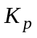 και 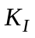 του γραμμικού ελεγκτή.

Σχεδίαση ασαφούς ελεγκτή (FLC)

- Προκειμένου να έχουμε μηδενικό σφάλμα μόνιμης κατάστασης για την ταχύτητα, επιλέγουμε και πάλι ένα ασαφή ελεγκτή τύπου FZ-PI.
- Η υλοποίηση του συστήματος κλειστού βρόχου θα γίνει σε διακριτό χρόνο με διάστημα δειγματοληψίας 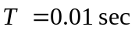.
- Η λεκτικές μεταβλητές του σφάλματος  περιγράφονται από εννιά λεκτικές τιμές όπως φαίνεται στο Σχ.2 (α).
- Η λεκτικές μεταβλητές της μεταβολής του σφάλματος 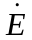 περιγράφονται από εννιά λεκτικές τιμές όπως φαίνεται στο Σχ.2(α) .
- Η λεκτικές μεταβλητές της μεταβολής του σήματος ελέγχου 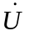 περιγράφονται από εννιά λεκτικές τιμές όπως φαίνεται στο Σχ.2(α) .

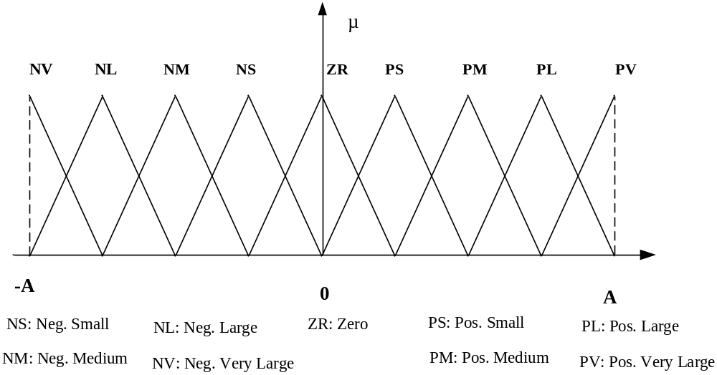
Σχ.2 (α)

- Το σήμα αναφοράς μπορεί να κινείται οπουδήποτε στο διάστημα 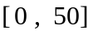.

Χαρακτηριστικά του FLC
Τα χαρακτηριστικά του ασαφούς ελεγκτή είναι τα παρακάτω
  - Ασαφοποιητής Singleton
  - Το συνδετικό AND υλοποιείται με τον τελεστή min
  - Η συνάρτηση συμπερασμού υλοποιείται με τον κανόνα Mamdani.
  - Το συνδετικό ALSO υλοποιείται με τον τελεστή max.
  - Ο από-ασαφοποιητής υλοποιείται με την τεχνική Center of Sums, COS .

Ζητούμενα της εργασίας

- Αρχικά να γίνει κλιμακοποίηση του σφάλματος και της μεταβολής του σφάλματος, έτσι ώστε τα κανονικοποιημένα μεγέθη να μεταβάλλονται στο διάστημα 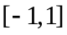.
- Να διαμορφωθεί η βάση κανόνων του ασαφούς ελεγκτή, με βάση τους μετα-κανόνες σωστής λειτουργίας του συστήματος κλειστού βρόχου.
- Να γραφεί ένα πρόγραμμα σε περιβάλλον matlab που να υλοποιεί το σύστημα κλειστού βρόχου ασαφής ελεγκτής – κινητήρας.
- Για την δημιουργία του ελεγκτή να χρησιμοποιηθούν οι εντολές του Fuzzy toolbox, newfis, addmf, addvar, addrule, writefis, rule, readfis και evalfis.
- Σαν εναλλακτική λύση θα μπορούσε να χρησιμοποιηθεί το περιβάλλον του Fuzzy editor. Το γραφικό αυτό περιβάλλον αυτό μας επιτρέπει να δημιουργήσουμε και να αποθηκεύσουμε ένα ασαφές μοντέλο (name.fis object).

Σενάριο 1
α) Σχεδίαση του ελεγκτή και αποκρίσεις
- Να ρυθμίσετε τα κέρδη κλιμακοποίησης ώστε η απόκριση κλειστού βρόχου για την μέγιστη βηματική διέγερση να έχει καλύτερα χαρακτηριστικά από αυτή του γραμμικού ελεγκτή, δηλαδή, υπερύψωση μικρότερη από 7% και χρόνο ανόδου μικρότερο από 0.6 sec.
- Σαν αρχικές τιμές των κερδών να θεωρήσετε αυτές που καθορίσθηκαν για τον γραμμικό ελεγκτή στην προηγούμενη φάση της εργασίας.
- Να δείξετε ποια είναι η επίδραση στην έξοδο του συστήματος που προκύπτει από την ρύθμιση των κερδών του ελεγκτή FZ-PI (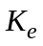, και 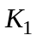).
- Να δειχθεί η απόκριση του συστήματος και η διέγερση του συστήματος, σε σχέση με τις αποκρίσεις του γραμμικού ελεγκτή.

β) Λειτουργία της βάσης του ελεγκτή και συμπεράσματα
- Από την βάση που έχει διαμορφωθεί, να θεωρήσετε μια διέγερση όπου 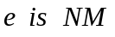 και 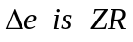.
- Να δείξετε γραφικά ποιοι κανόνες διεγείρονται και ποια επί μέρους συμπεράσματα προκύπτουν.
- Ποιο είναι τελικά το συνολικό συμπέρασμα που προκύπτει με βάση την μέθοδο από-ασαφοποίησης που σας αντιστοιχεί.
- Να σχολιάσετε την απόκριση του ελεγκτή για την περίπτωση αυτή.

γ) Ερμηνεία του νόμου ελέγχου του FLC
- Να δημιουργήσετε την τρισδιάστατη επιφάνεια της εξόδου του ασαφούς ελεγκτή 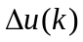 σε σχέση με τις εισόδους του 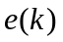 και 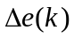 (χρησιμοποιήστε την εντολή gensurf του matlab ή δημιουργείστε την απεικόνιση με δικό σας πρόγραμμα).
- Να ερμηνεύσετε το σχήμα αυτό με βάση την μορφή των κανόνων του ελεγκτή.

Σενάριο 2
- Στην συνέχεια, εξετάζονται δύο διαφορετικά προφίλ του σήματος αναφοράς, όπως φαίνονται στα Σχ.3 κα Σχ.4.
- Για τις παραμέτρους του ασαφούς ελεγκτή πού έχουν επιλεγεί, να γίνει γραφική παράσταση της απόκρισης των στροφών του συστήματος κλειστού βρόχου για τα δύο διαφορετικά σενάρια του σήματος αναφοράς.
- Με βάση τις αποκρίσεις, να σχολιάσετε την ικανότητα του FLC να παρακολουθεί εισόδους ράμπας
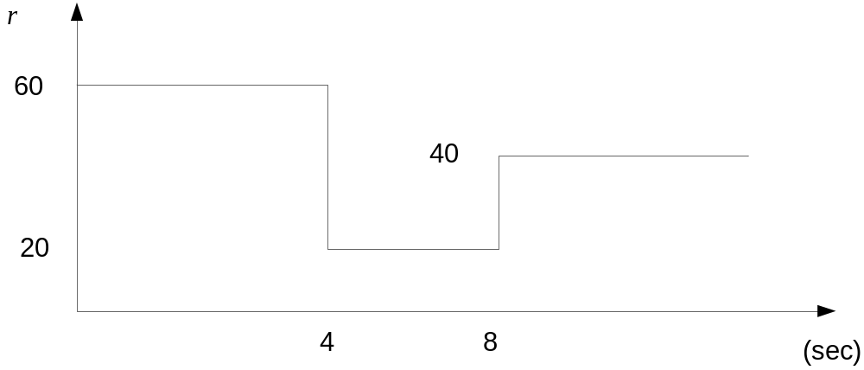
Σχ.3

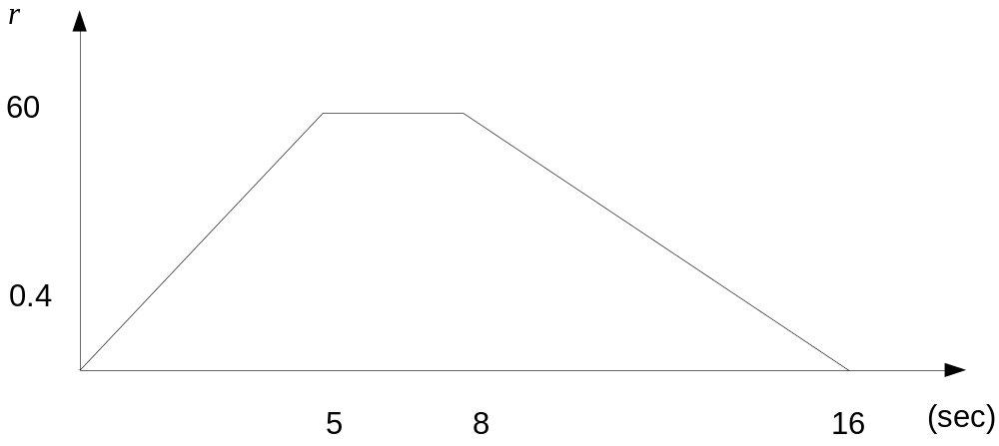
Σχ.4

Αναφορές
[1] R. C. Dorf, R. H. Bishop, «Σύγχρονα Συστήματα Αυτομάτου Ελέγχου», Εκδόσεις Τζιόλα, Θεσσαλονίκη, 2003.

